**МИНИСТЕРСТВО науки и высшего ОБРАЗОВАНИЯ РОссИЙСКОЙ ФЕДЕРАЦИИ**

**ФЕДЕРАЛЬНОЕ ГОСУДАРСТВЕННОЕ БЮДЖЕТНОЕ ОБРАЗОВАТЕЛЬНОЕ**

**УЧРЕЖДЕНИЕ ВЫСШЕГО ОБРАЗОВАНИЯ**

**«МОСКОВСКИЙ АВИАЦИОННЫЙ ИНСТИТУТ**

(национальный исследовательский университет)»

Институт №3 «Системы управления, информатика и электроэнергетика»

Кафедра № 304 «Вычислительные машины, системы и сети»

Web-технологии

Отчет по лабораторной работе №8

JavaScript

Выполнил студент группы М3О-409Б-20:

Мокшин И. Н.

Проверил, Титов Ю.П.

Москва 2023 г.

1. Проверьте возможности консоли в браузере. Выведите в конце сайта Ваше ФИО, номер группы и все четные числа от Вашего номера в списке группы до 100. Весь код отображать в виде текстовой информации, а результаты делать с помощью скриншотов.

const body = document.body;

const e1 = document.createElement("p");

const e2 = document.createElement("p");

e1.innerHTML = "Мокшин Иван Николаевич 409Б-20"

body.appendChild(e1);

body.appendChild(e2);

for (let i = 6; i <= 100; i++) {

if (i % 2 == 0) {

e2.innerHTML += ", " + i;

}

}

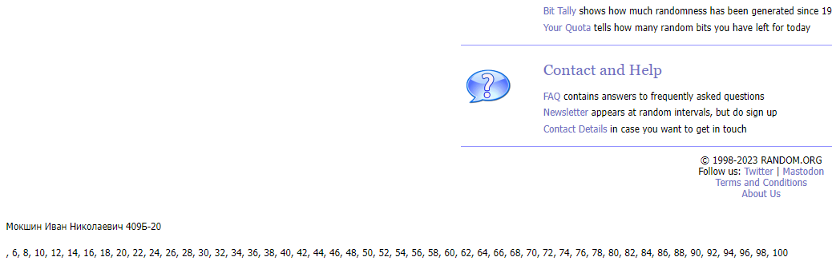

1. С помощью функций [prompt(question, [default])](https://developer.mozilla.org/ru/docs/Web/API/Window/prompt), [confirm(question)](https://developer.mozilla.org/ru/docs/Web/API/Window/confirm), [alert(message)](https://developer.mozilla.org/ru/docs/Web/API/Window/alert) (использовать все 3 функции), составьте диалог с пользователем для определения его желания зайти на сайт.

if (prompt("Вы хотите зайти на сайт?", "Да") === "Да") {

if (confirm("Вы уверены?")) {

alert("Добро пожаловать на сайт");

}

}

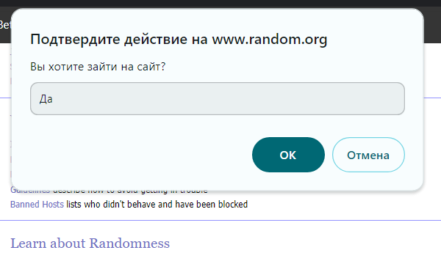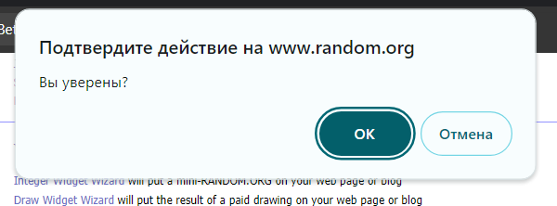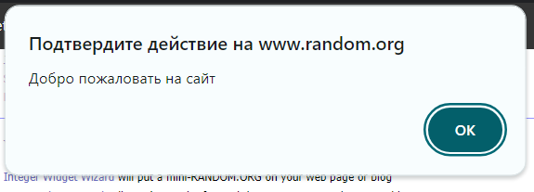

1. С помощью перемещения по DOM дереву выведите на страницу сайта все заголовки метатегов (элементы) на один уровень ниже для тега Head.

const metatags = document.head.children;

const e3 = document.createElement("p");

document.body.appendChild(e3);

for (const tag of metatags) {

e3.innerHTML += ", " + tag.tagName;

}

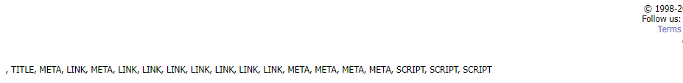

1. С помощью перемещения по DOM дереву выведите на страницу сайта самую длинную (в глубину) цепочку тегов (только заголовки метатегов).

function findLongestTagChain(node, currentChain = []) {

currentChain.push(node.tagName);

if (node.children && node.children.length > 0) {

let longestChain = currentChain;

for (let i = 0; i < node.children.length; i++) {

const child = node.children[i];

const childChain = findLongestTagChain(child, currentChain.slice());

if (childChain.length > longestChain.length) {

longestChain = childChain;

}

}

return longestChain;

}

return currentChain;

}

const longestTagChain = findLongestTagChain(document.documentElement);

console.log("Length: " + longestTagChain.length);

for (const tag of longestTagChain) {

console.log(tag);

}

**Вывод:**

Length: 8

HTML

BODY

DIV

UL

LI

UL

LI

A

1. С помощью поиска объектов в DOM дереве измените стиль, подобно пункту 6 в лабораторной работе №2. Приведите скриншот до и после изменения

let divs = document.getElementsByTagName("div");

for (const div of divs) {

div.style.border = "1px solid black";

}

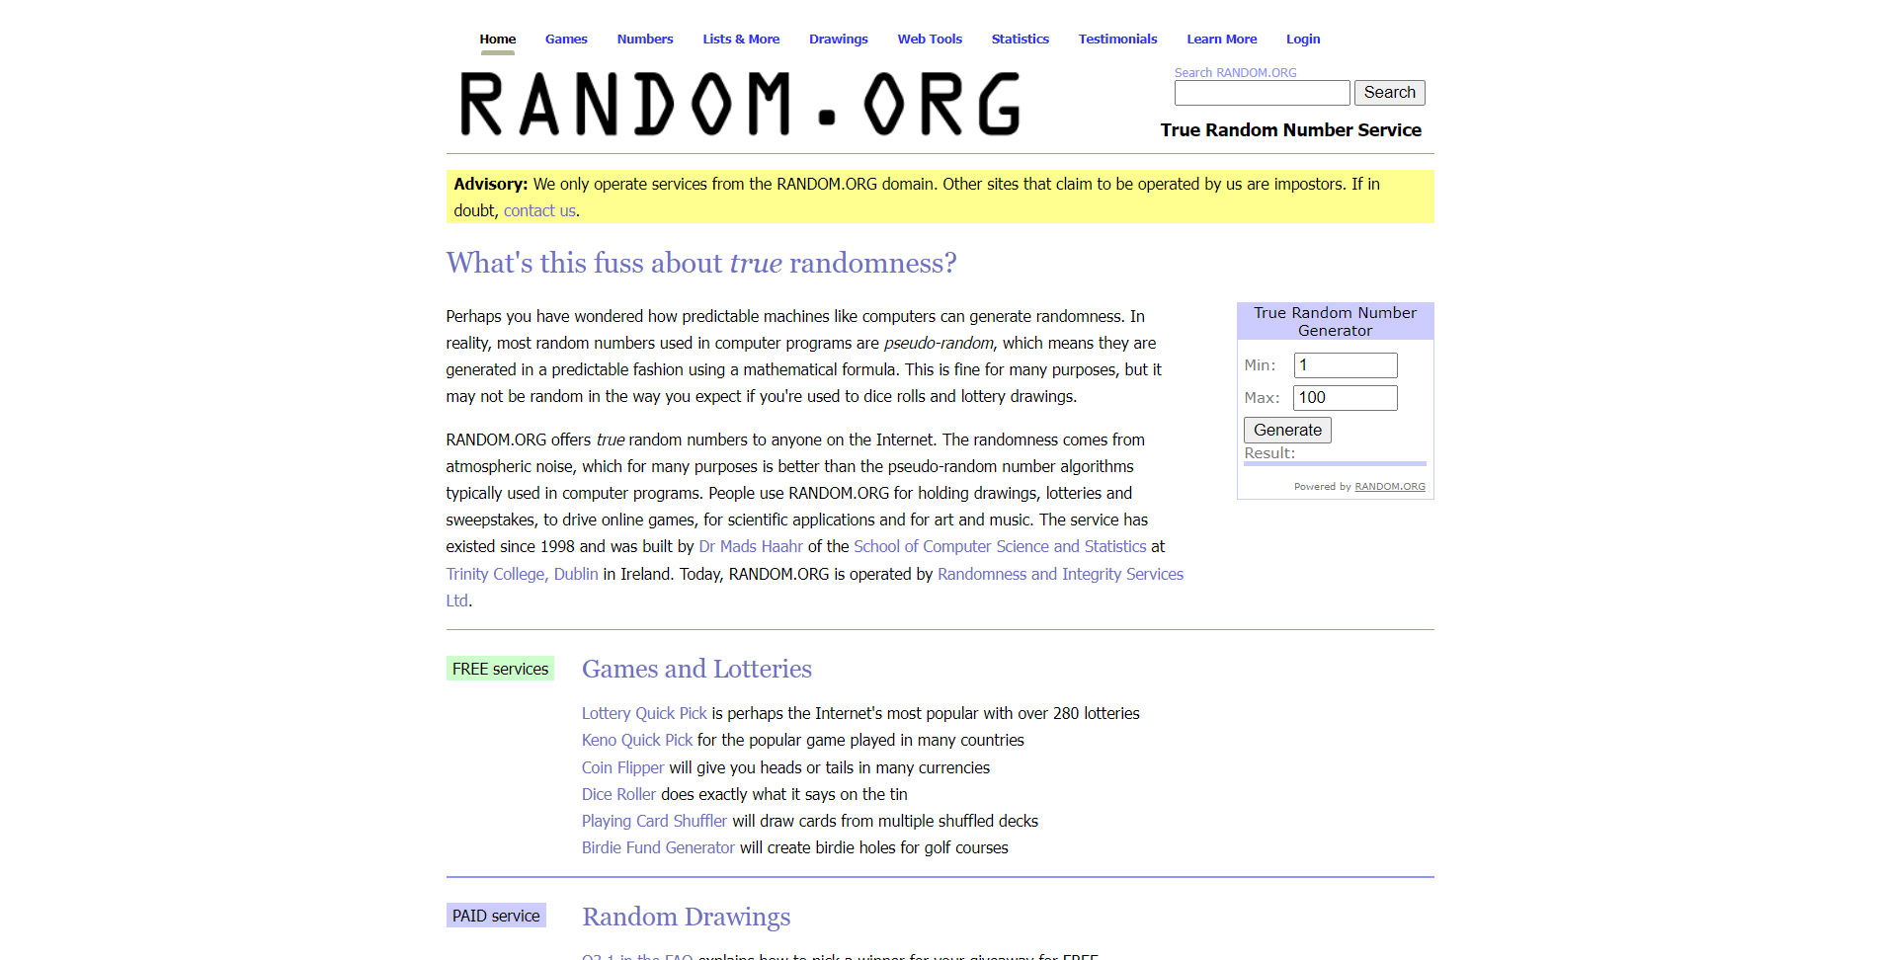

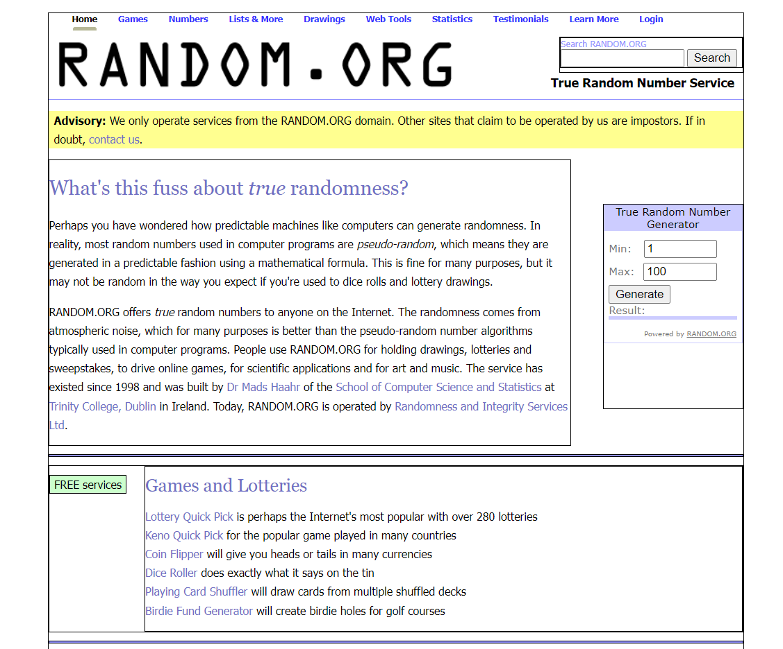

1. Выберите текстовую информацию на сайте. Создайте кнопку, по нажатию на которую текст будет пропадать.

const button = document.createElement("button");

button.innerHTML = "Erase";

button.onclick = () => {

const selected = document.querySelectorAll('.mainindent > p');

for (const x of selected) {

x.innerHTML = ""

}

}

document.body.appendChild(button);

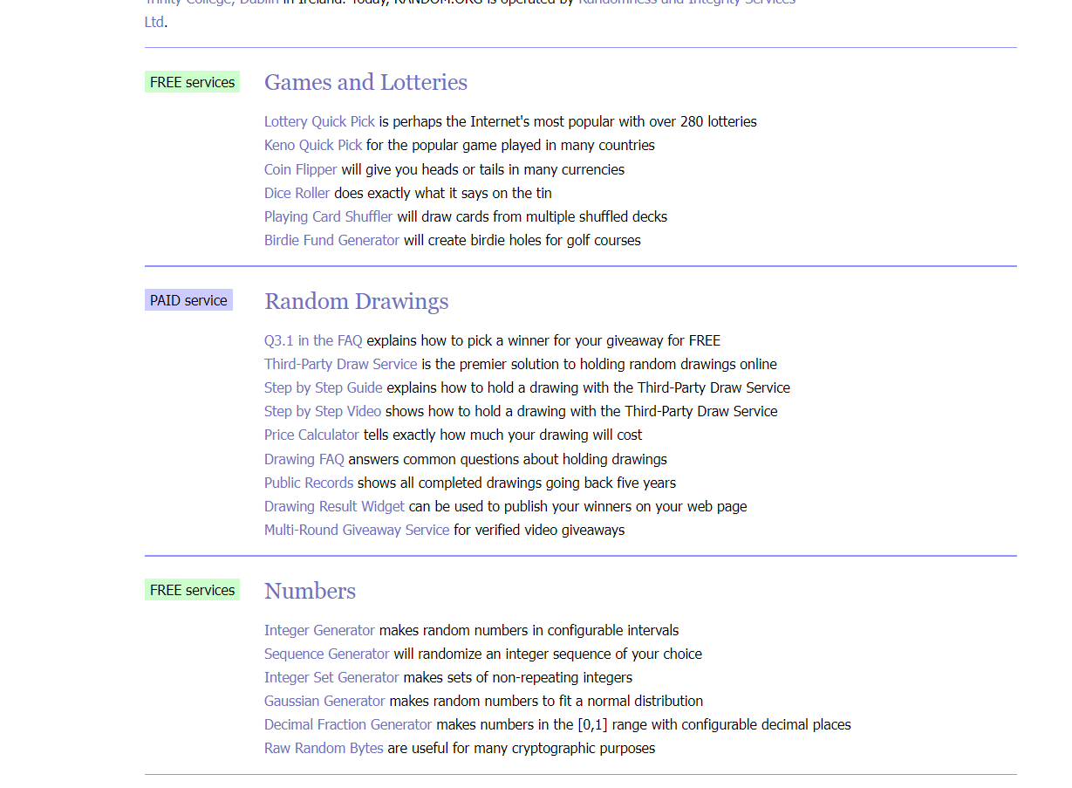

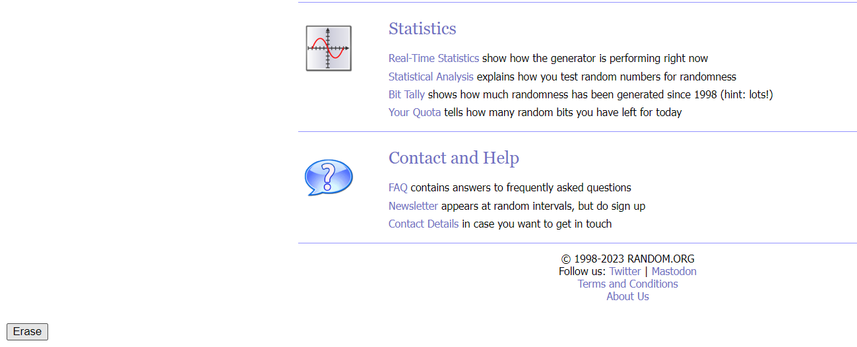

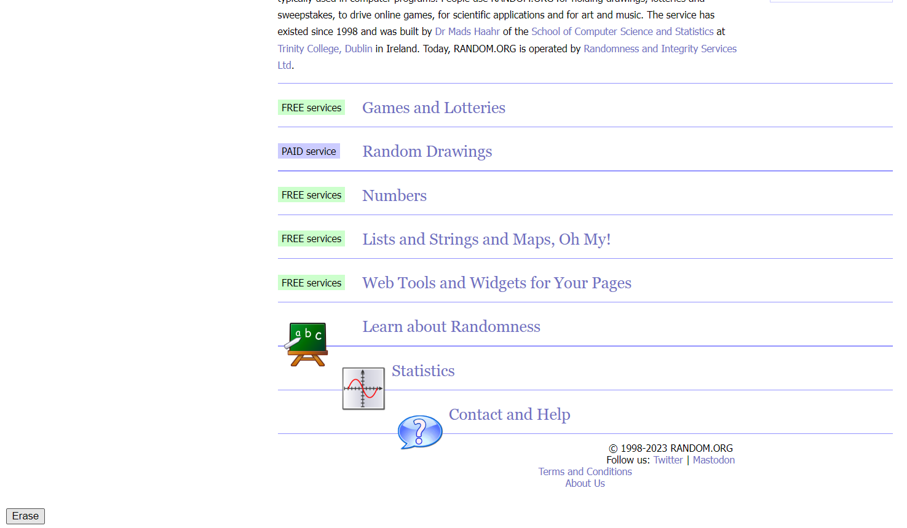

1. При прокрутке сайта вниз добавьте на страницу время и величину прокрутки.

var lastScrollTop = 0;

document.onscroll = (evt) => {

var scroll = document.documentElement.scrollTop;

if (scroll > lastScrollTop) {

const e5 = document.createElement("p");

e5.innerHTML = new Date().toString() + " : " + (scroll - lastScrollTop);

document.body.appendChild(e5);

}

}

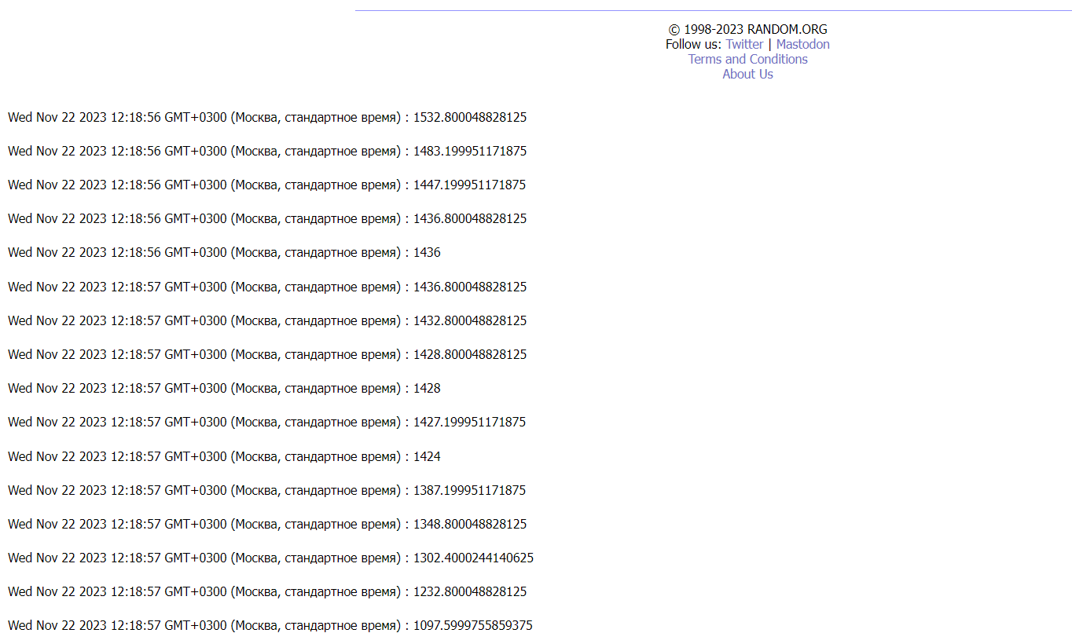

1. Если на странице есть ShadowDOM – опишите его и попробуйте обратиться к одному из его объектов. Если нет, то приведите скриншот поиска.

document.querySelectorAll("body > *").forEach(el => {

if (el.shadowRoot) console.log(el)

});

